Zorg3daagse 2024 -2025

Werkwinkel: Samen op stap met INDI – een wereld vol kleuren
Deze werkwinkel ging over het onderwijs in enkele andere landen. Hier bleef ik wat op mijn honger zitten, weinig vernieuwde ideeën. Enkele zaken die ik meeneem dat toepasbaar zijn in de klas, school.
- Op de speelplaats een ‘hokje’ inrichten waar kinderen rustig kunnen lezen, vergelijkbaar met ons stiltehoekje binnen.
- Op de speelplaats verschillende QR-codes hangen met luistermuziek, doe-opdrachten, … – praktisch met een tablet? Is dat haalbaar?
- Natuur-buitenleven -> tal van experimenteer-leermogelijkheden
- ‘Naomi’ – leuke materialen om te gebruiken tijdens de godsdienstles.
- Taalstimulering bij kleuters – de “babbelbox” met 120 vragen.
- Bij het begin van het schooljaar kunnen ouders de top 3 liedjes van hun kleuter noteren. Deze mix van liedjes kan dan opgezet worden tijdens overgangsmomenten (opruimen, eetmoment, …).
- Onthaalmoment in de kring: kleuters kunnen hun pictogram in een gevoelenspot (boos, blij, bang, verdrietig) stoppen in plaats van het omhoog te hangen. Zo weet de juf hoe het kind de klas is binnengekomen (en kan hier rekening mee houden). Op het einde van de dag is een negatief gevoel hopelijk veranderd naar een positief gevoel.

Werkwinkel: Kleuters met een ontwikkelingsvertraging in de gewone school

- Ontprikkelhoekje – stiltehoek! (koptelefoon, sensorisch materiaal)
- Jasmoment: op een vaste plaats, in de klas en niet in de gang waar er teveel prikkels zijn
- Nood aan ontprikkelen en rustig te blijven zitten in de kring: ‘verzwaringskussen met sensorische materialen’ We kopen van het zorgbudget 1 verzwaringskussen aan
- Spelen op de speelplaats -> nood aan wegnemen lichamelijke onrust + geven van geborgenheid: ‘drukvestje’ werkt kalmerend; het kan bij kinderen die daar nood aan hebben ook de aandacht en concentratie verbeteren
- Activiteiten aanpassen: werkblaadjes met pictogrammen, aangepaste materialen (scharen,…)
- Taakdozen: Laat kleuters zelfstandig werken met taakdozen. Deze methode wordt vooral gebruikt bij kleuters en bij kinderen met een verstandelijke beperking, maar is bruikbaar voor alle kinderen. -> meer en meer w deze toepassing gebruikt door het leersteuncentrum in de klas.
Het principe is heel eenvoudig. Stop elke opdracht (met de nodige materialen) in een aparte doos. Voorzie de doos van een pictogram of een kleur en geef de leerling een overzicht van de te maken dozen. Hij kan nu volledig zelfstandig aan de slag gaan.
Samen met de kleuter kan je ook een tijdslimiet afspreken (visueel zichtbaar maken met zandloper,…)
- ‘zorg-op-maat-klasje’: voor kleuters met specifieke onderwijsbehoeften (inclusie!)
- Thermoceptie -> geen kou/warmte ervaren (Fenn!)
- Curriculumladder: Je kan de curriculumladder als tool hanteren om tot leren en participeren te komen (zie voorbeeld)

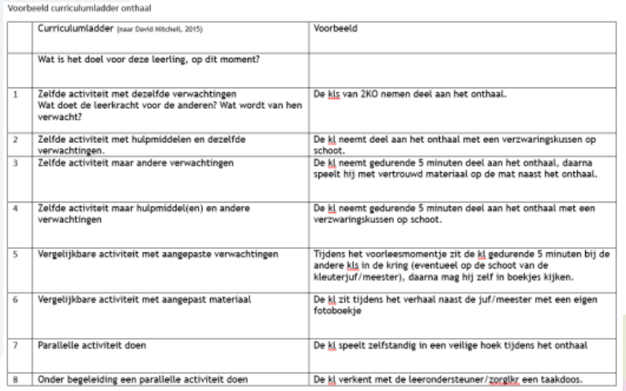

Werkwinkel: Basisbehoefen van mensen met autisme
>> theoretisch
Een autismevriendelijke aanpak wordt gekenmerkt door begrip, duidelijkheid en voorspelbaarheid. Zij vormen het fundament. De 7 andere behoeften zijn gericht op zelfontplooiing en groei, voor elke leerling in te vullen bij zijn unieke manier van denken. Rekening houden met de (universele) basisbehoeften draagt essentieel bij aan het leerproces en welzijn.
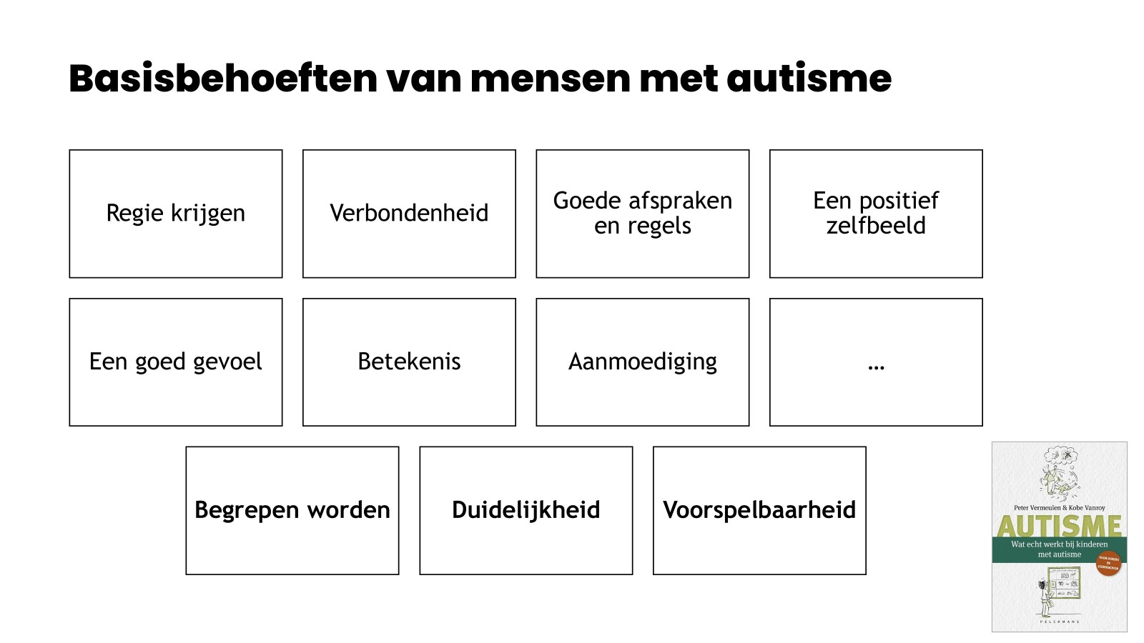

Behoeften en strategieën.

BEGREPEN WORDEN
Gedrag komt ergens vandaan en heeft (waarschijnlijk) een oorzaak in het autistisch denken. En net dat maakt het voor ons moeilijk te begrijpen. Elk ‘moeilijk te begrijpen’ gedrag kan een uiting zijn van niet kunnen, niet aankunnen, niet begrijpen, iets nodig hebben, onmacht...
Reacties op het gedrag, zonder te begrijpen vanwaar het komt of welke behoefte er onderliggend wordt gecommuniceerd, leiden vaak tot meer stress en frustratie.
- STRATEGIE 1: Kijk verder dan het gedrag ✓ Blijf niet hangen in gedrag.
  - Denk preventief na om probleemgedrag te vermijden.
  - Neem probleemgedrag niet persoonlijk.
  - Beschouw moeilijk gedrag als een hulpvraag.
  - Beperk gedragsreacties die niet onder water kijken.
  - Denk niet te vlug: ik zie geen probleem, dus er is geen probleem. ✓ Bekijk jezelf als bron van veiligheid en vertrouwen.
- STRATEGIE 2: Sta open voor een alternatieve aanpak
  - Wees niet meteen ontmoedigd als je hulp niet lijkt te werken.
  - Ga in gesprek met andere begeleiders van het kind.
  - Interpreteer een hulpvraag van een andere begeleider niet als een teken van zwakte.
  - Luister als volwassenen naar elkaars mogelijkheden en noden.
  - Spreek een vast overlegmoment af met andere begeleiders om vorderingen en aanpak te evalueren.
  - Plan een (informeel) overleg zodra je daar de nood toe voelt.
- STRATEGIE 3: Focus op momenten dat het goed gaat
  - Begin gesprekken met andere begeleiders altijd met positieve situaties.
  - Doe datzelfde ook in een gesprek met het kind.
  - Probeer te achterhalen wat die momenten zo goed maakt.
  - Denk na over hoe je de elementen uit succesmomenten nog meer kan inzetten.

DUIDELIJKHEID
Leerlingen met autisme vinden het moeilijk om de bedoelingen achter woorden of plaatjes en de betekenissen van prikkels spontaan te ontcijferen. Hun brein denkt absoluut, in een vaste betekeniskoppeling. (als dan, dan dat). Het is voor leerlingen met autisme lastig om sociale signalen, impliciete boodschappen, veranderende contexten ... te begrijpen, wat kan leiden tot stress en onbegrip..
Concrete, visuele communicatie (vorm en inhoud) kan hen ondersteunen, hen de duidelijkheid bieden die ze nodig hebben. Autismevriendelijke communicatie is bijgevolg maatwerk.
- STRATEGIE 1: Communiceer eenduidig ✓ Zeg expliciet wat je bedoelt.
  - Gebruik korte zinnen, maar wees niet kortaf.
  - Spreek het kind persoonlijk aan.
  - Verhelder vage woorden door ze contextueel te maken.
  - Geef één boodschap per keer. Stel één vraag per keer. Geef één boodschap per keer.
  - Verwacht je dat het kind iets doet? Maak dat dan ook duidelijk.
  - Pas je taal aan de leeftijd en intelligentie aan.
  - Maak je een grapje? Zeg dat dan.
  - Zeg wat je gat doen en waarom je dat doet.
  - Check hoe het kind je boodschap of instructie begrepen heeft. Stel actievragen.
  - Geef een uitleg of demonstratie ook nog eens een 2de keer als dat nodig is.
- STRATEGIE 2: Formuleer positieve boodschappen
  - Geef positief geformuleerde instructies waardoor je duidelijk maakt wat het kind wél moet doen.
  - Gebruik liever afbeeldingen die tonen wat wel kan en mag.
  - Gebruik dezelfde positieve formulering. ✓ Laat zelf zien hoe iets moet.
- STRATEGIE 3: Visualiseer je boodschap
  - Kies een vorm van communicatie die past bij het specifieke kind:
voorwerpen, pictogrammen, tekeningen, foto’s, geschreven taal, gebaren of lichaamstaal.
  - Niet elke woord dat je uitspreekt moet je visualiseren.
  - Gebruik overzichten, stappenplannen, tekeningen…
  - Gebruik schema’s, pijlen, lijnen, kleuren om je boodschap duidelijk(er) over te brengen.
  - Overdrijf niet met allerlei vormen van tekst of afbeeldingen.
  - Zorg ervoor dat je zichtbare communicatie beschikbaar blijft.
  - Eenduidig en positief geformuleerd.

VOORSPELBAARHEID
Leerlingen met autisme lopen soms vast in hun eigen denken en voorspellingen. Niet alles loopt zoals ze verwachten of zich kunnen voorstellen. Wijzigingen of onverwachte prikkels leveren stress op. Hun brein filtert soms te weinig en soms te veel. Dit omdat ze onvoldoende rekening houden met de context. Zonder overzicht en houvast zit hun hoofd vaak vol chaos. Het is belangrijk om voorspelbaarheid te brengen in de (klas)omgeving.

- STRATEGIE 1: Maak PLATO voorspelbaar (personen, locaties, activiteiten, tijdsduur, organisatie)
PERSONEN
  - Maak duidelijk wie er bij activiteiten aanwezig zal zijn.
  - Verhelder de verschillende rollen van de personen.
  - Een buddysysteem kan heel nuttig zijn.
  - Spreek dan ook duidelijk af wanneer en hoe een buddy ingeschakeld mag worden.
LOCATIES
  - Verhelder met autismevriendelijke communicatie waar een kind met autisme moet zijn of wat het waar kan vinden.
  - Denk daarbij ook aan enkele belangrijke plekken.
  - Maak duidelijk waar een kind een rustig plekje kan vinden of waar het naartoe kan als het niet meer lukt.
  - Als eenzelfde locatie voor verschillende doelen gebruikt wordt, verduidelijk dan deze functies.
  - Geef een rondleiding of demonstratie bij nieuwe plaatsen, materialen of situaties.
ACTIVITEITEN
  - Maak een planning of programma op waarbij je voorspelbaar maakt wat het kind gaat doen.
  - Neem ook ‘logische’ activiteiten die misschien niet zo vanzelfsprekend zijn op in je planning.
  - Gebruik een afvinksysteem in je visuele overzicht van de activiteiten.
  - Voorzie een klein overgangsmoment tussen bijvoorbeeld een aankomst of pauze en een activiteit.
  - Voorzie ook leuke, ontspannende, rustgevende activiteiten in het programma.
TIJD(SDUUR)
  - Bied een overzicht van wanneer er wat te gebeuren staat.
  - Houd je aan je planning.
  - Verschillende soorten timers, zandlopers en kleurenklokken kunnen de tijdsduur van activiteiten zichtbaar en voorspelbaar maken.
  - Kondig het einde van een pauze of het begin van een activiteit even op voorhand aan.

ORGANISATIE
  - Stappenplannen op maat van de competenties van het kind.
  - Is een bepaalde volgorde noodzakelijk? Verhelder dat dan met een duidelijke communicatie.
  - Verwacht je daarbij een bepaald gedrag? Maak ook dat dan voorspelbaar en duidelijk met eenduidig en positief geformuleerde communicatie.

- STRATEGIE 2: Focus op wat blijvend is
  - Duikt er plots een wijziging in een van de platoprincipes op? Maar ook die dan voorspelbaar als dat kan.
  - Lukt het niet om veranderingen aan te kondigen? Voorzie dan een klein moment om even tot rust te komen.
  - Maak ook duidelijk wat er nog niet ingevuld kan worden en wanneer dat wel zal gebeuren.
  - Ben je er niet zeker van of je informatie klopt? Vermeld die dan beter niet.
  - Benadruk bij onzekerheden of wijzigingen wat er behouden blijft in de veranderende situaties.
- STRATEGIE 3: Verhelder zintuigelijke prikkels
  - Houd de zintuigelijke omgeving overzichtelijk en sober.
  - Kun je zintuigelijke omgeving niet aanpassen? Maak ze dan zeker voorspelbaar.
  - Geef tijd om aan wisselingen in prikkels te wennen.
  - Bied prikkels aan wie ze nodig heeft.
  - Pas ook de prikkels aan die je zelf geeft.

REGIE KRIJGEN
Autonomie is een psychologische basisbehoefte. Leerlingen met autisme ervaren regelmatig controleverlies. Het lijkt alsof stress en onduidelijkheid alles overheerst. Dat werkt verlammend. Soms nemen ze ook zelf controle, zeker wanneer iets niet duidelijk of voorspelbaar is. Zie dit dan als een (indirecte) hulpvraag.
Geef de leerlingen met autisme de regie, bepaalde mate van vrijheid, eigen keuze, beslissingsrecht ... in een afgebakend en voorspelbaar kader (leeftijdsadequaat). Zo versterk je gevoel van veiligheid, vertrouwen en betrokkenheid.
- STRATEGIE 1: Sluit aan bij de belevingswereld
  - Creëer een vast ritueel om naar beleving te vragen.
  - Vraag oprecht nieuwsgierig door.
  - Maar laat ook openheid voor wat moeilijk ging. ✓ Houd je mening of beoordeling voor jezelf.
- STRATEGIE 2: Bied keuzes
  - Als je voorspelbaarheid wilt bieden in een dag- of weekoverzicht, geef een kind dan inspraak in wie, wat, waar, wanneer en hoe.
  - Maak de keuzemogelijkheden helder door ze concreet voor te stellen en indien mogelijk ook visueel te maken.
  - Overdrijf niet met het aantal opties.
  - Bespreek de eventuele voor- en nadelen van de opties voor je het kind vraagt om er eentje te kiezen.
  - Vraag geregeld feedback over de keuzes die het kind maakte.
  - Maak ook duidelijk wanneer een kind geen keuze heeft en waarom dat zo is.
- STRATEGIE 3: Laat kinderen zichzelf zijn
  - Corrigeer het gedrag van het kind niet de hele tijd.
  - Bied het kind een veilig plekje waar het even zichzelf kan en mag zijn.
  - Spreek een moment af waar je oprecht tijd maakt om te luisteren naar het kind zijn interesse.
  - Geef het kind tijd om zijn routines uit te voeren.

VERBONDENHEID
Ook verbondenheid is een psychologische basisbehoefte. Omgaan met anderen is vaak moeilijk, anderen mensen zijn immers de meest onvoorspelbare en onduidelijke stukjes uit hun omgeving. Maar het is niet omdat het lastig is dat ze geen contact willen. Ook zij willen gezien worden, erbij horen. Verbondenheid gaat uit van wederkerigheid. Het is dan ook belangrijk om in de ontmoeting rekening te houden met elkaars sterktes en noden.
- STRATEGIE 1: Maak sociale activiteiten veilig
  - Maak op voorhand duidelijk wie er bij een activiteit aanwezig zal zijn.
  - Verhelder op een duidelijke manier bepaalde (gedrags)verwachtingen.
  - Bied voorspelbaarheid in het programma: wie gaat wat wanneer doen?
  - Verken de mogelijkheid om een buddy of vertrouwenspersoon mee te laten doen.
  - Plan activiteiten waarbij de sociale interactie varieert.

- STRATEGIE 2: Geniet met mate
  - Sta toe dat je kind de grootste (sociale) drukte bij de start van de activiteiten kan vermijden.
  - Geef hier ook regie aan het kind.
  - Spreek een duidelijk ‘ontsnappingsscenario’ af. ✓ Plan tijd voor ontspanning.
- STRATEGIE 3: Bied alternatieve invullingen aan
  - Een ‘ontsnappingsscenario’ hoeft niet altijd te betekenen dat het kind helemaal uit de sociale situatie moet verdwijnen.
  - Pak sociale activiteiten aan volgens een ‘apart together’-systeem.
  - Organiseer activiteiten rond gemeenschappelijke interesses.

GOEDE AFSPRAKEN EN REGELS
Goede regels en afspraken dragen bij tot samenwerken en samenleven. Regels en afspraken zijn soms contextgebonden en impliciet. Dit is moeilijk voor leerlingen met autisme. Wees dus ook hier duidelijk en voorspelbaar.
Zoek naar een evenwicht tussen regels (opgelegd) en afspraken (in overleg). Expliciteer hierbij de verwachtingen. Negatief geformuleerde regels bijvoorbeeld, vragen verbeelding om te weten wat er wel verwacht wordt. Positief geformuleerde regels maken verwachtingen concreet en bevorderen voorspelbaarheid, wat stress vermindert en samenwerking vergemakkelijkt.
- STRATEGIE 1: Pak amotivatie aan
  - Zorg voor autismevriendelijke regels en afspraken.
  - Maak duidelijk hoe een regel of afspraak opgevolgd moet worden.
  - Stel je de vraag of dit eigenlijk (al) haalbaar is voor het kind.
  - Beperk regels en afspraken in aantal.
  - Verwijs ook naar de regels en afspraken als het kind ze goed opvolgt.
- STRATEGIE 2: Ga goed om met opstandig verzet.
  - Hanteer een gezond evenwicht tussen regels en afspraken.
  - Zorg voor haalbare afspraken voor het kind, maar ook voor jou, je collega’s.
  - ‘Choose your battles’ is een belangrijk principe.
  - Help het kind bij zoeken naar alternatieven. ✓ Blijf onder water kijken.
- STRATEGIE 3: Denk na over reflectief verzet
  - Neem de tijd om het nut van regels en afspraken uit te leggen.
  - Ga geen persoonlijke strijd aan met iets als ‘Je moet dat doen omdat ik het zeg’.
  - Benadruk vooral de voordelen van regels op te volgen.
  - Geef een reden waarom het kind een regel beter wel opvolgt, en van hoe de regel bijdraagt tot nut voor het kind zelf.
  - Vermijd dus argumentatie als ‘Later moet je die regel ook opvolgen’.
  - Als een regel of afspraak opvolgen in verschillende situaties voordelig is voor het kind, benadruk dat dan zeker.

EEN POSITIEF ZELFBEELD
Expliciet inzetten op een positief, realistisch zelfbeeld is nodig.
Leerlingen met autisme hebben vaak een negatief of onrealistisch zelfbeeld door moeite met communicatie, sociale interactie, flexibiliteit en zelfevaluatie. Dit kan leiden tot faalangst, depressie of overschatting als camouflage.
Een realistisch zelfbeeld vraagt om successen te bouwen op sterke punten en zwaktes te compenseren met duidelijkheid en voorspelbaarheid.
- STRATEGIE 1: Mik op succes
  - Zorg dat de platoprincipes bij de uit te voeren taak of activiteit duidelijk ingevuld zijn.
  - Voorzie voor kinderen met laag zelfbeeld liever meerdere korte taakjes of activiteiten dan een paar grotere.
  - Deel grotere oefeningen of activiteiten op in deelstappen.
  - Gebruik een stappenplan en laat deelstappen afvinken.
  - Maak op voorhand heldere criteria duidelijk wanneer een taak of activiteit goed (genoeg) is uitgevoerd.
  - Maak zelf ook fouten én los die op. Laat zien dat fouten hersteld kunnen worden.
- STRATEGIE 2: Vergelijk op een eerlijke manier
  - Vergelijk in de eerste plaats intrapersoonlijk (leer- en groeiproces).
  - Ga uitvoerig in op het succes.
  - Complimenteer het kind met zijn doorzettingsvermogen.
  - Focus op het eigen aandeel van het kind in zijn succes. ✓ Demonstreer zelf niet altijd de perfectie.
- STRATEGIE 3: Visualiseer persoonlijke groei ✓ Visualiseer elke kleine vooruitgang.
  - Verzamel succesjes in een glazen pot.
  - Gebruik verschillende briefjes voor verschillende domeinen.
  - Vier de successen

EEN GOED GEVOEL
Mensen die zich goed voelen, kunnen meer aan dan mensen die zich niet goed voelen. Dit wil niet zeggen dat we uitdagingen uit de weg moeten gaan. In comfortzone blijven zitten, zorgt niet voor groei.
Het combineren van goed-gevoel-activiteiten met passende uitdagingen helpt weerstand tegen leren te verminderen en bevordert motivatie en ontwikkeling.
- STRATEGIE 1: Ontdek (samen) het goedgevoelprofiel
  - Vul de goedgevoelvragenlijst in, eventueel samen met het kind. (www.autisme.be)
  - Wees je ervan bewust dat ook zintuigelijke prikkels een goed gevoel kunnen geven.
  - Vraag ook aan anderen die het kind (goed) kennen) wat volgens hen het kind een goed gevoel geeft.
  - Laat hen een tekening maken van de ideale wereld.
  - Doe samen goedgevoelexperimentjes.
- STRATEGIE 2: Zet specifieke interesses in
  - Breng de interesses van het kind in kaart.
  - Werk in kleine stapjes naar een verbreding of een gewonere vorm van de beperkte of ongewone interesse.
  - Laat de bijzondere interesse van het kind de leerdoelen ‘besmetten’. ✓ Plan het bezig zijn met de interesses en verduidelijk die planning.
- STRATEGIE 3: Plan de ontspanning
  - Organiseer proactief goedgevoelactiviteiten in de dagplanning.
  - Begin en eindig leeractiviteiten met een korte ontspannende goedgevoelroutine.
  - Maak samen met het kind een goedgevoeldoos.
  - Eindig de (school)dag altijd met een goedgevoel-dagafsluiting.

BETEKENIS
Niet alles kan leuk of interessant zijn, maar begrip van nut en relevantie motiveert leerlingen met autisme. Door beperkte verbeelding is het voor hen soms lastig om betekenis te zien, vooral voor de toekomst of anderen. Het is belangrijk om de relevantie duidelijk en concreet te maken.
- STRATEGIE 1: Doe functionele dingen
  - Laat het kind op vrije momenten helpen met bij (huishoudelijke) taakjes die passen bij zijn competenties.
  - Benadruk bij zulke activiteiten de functionaliteit voor het kind.
  - Leg in zo’n functionele uitleg de nadruk op wat het kind er nú aan heeft.
  - Beschouw een waarom-vraag niet als een gebrek aan wil maar als een gebrek aan duidelijkheid.
- STRATEGIE 2: Beloon doordacht
  - Begin dus niet meteen met beloningen als het kind iets onduidelijk vindt.
  - Is een beloning echt het enige van betekenis voor het kind om het in beweging te krijgen voor een activiteit of een taak? Zorg dan dat de beloning snel volgt.
  - Vervang beloningen liever door successen te vieren en betekenis te benadrukken.
- STRATEGIE 3: Doe iets voor een ander
  - Een buddysysteem kan vaak ook in twee richtingen.
  - Zelfs als de (sociale) drukte in de wel lijkt te staan om aan verbondenheid te werken, kan iets betekenisvol doen voor een ander toch een positief gevoel opwekken.
  - Leer het kind een spel of activiteit aan die anderen kinderen (nog) niet kennen.
  - Uit dankbaarheid als het kind iets doet voor jou, en stimuleer het om hetzelfde te doen.

AANMOEDIGING
Een leerling met autisme aanmoedigen betekent voldoen aan de belangrijkste behoefte om begrepen te worden. Aansluiten bij het kunnen en aankunnen, werken in de zone van de naaste ontwikkeling en dit in een autismevriendelijke omgeving is van groot belang. Complimenten en waardering bevestiging en erkennen inspanningen. Supporters zorgen voor verbondenheid. Leren lukt beter als de leerling weet dat hij er niet alleen voor staat.
- STRATEGIE 1: Complimenteer concreet
  - Maak duidelijk dat je een complimentje geeft.
  - Overdrijf niet als je een complimentje geeft.
  - Bij gebruik van figuurlijk taalgebruik laat je duidelijk weten dat het niet letterlijk bedoeld is.
  - Verhelder waarom of waarover je een complimentje geeft.
- STRATEGIE 2: Denk na over wat je aanmoedigt
  - Ga niet aanmoedigen voor verschillende zaken tegelijk: én de inspanning én het resultaat én de wijze waarop. ✓ Varieer in waar je voor aanmoedigt.
  - Koppel in je complimentjes ‘moeite doen’ best aan ‘vooruitgang’.
  - Complimenteer ook over de doelen die het kind voor zichzelf stelt. ✓ Benadruk het eigen deel van het kind in het succes.
- STRATEGIE 3: Verzamel complimenten
  - Beeldspraak helpt om je waardering visueel te maken.
  - Een complimentenboom waar je de complimentjes aan kunt hangen.
  - Je kunt samen met het kind ook een complimentendagboek aanleggen.

